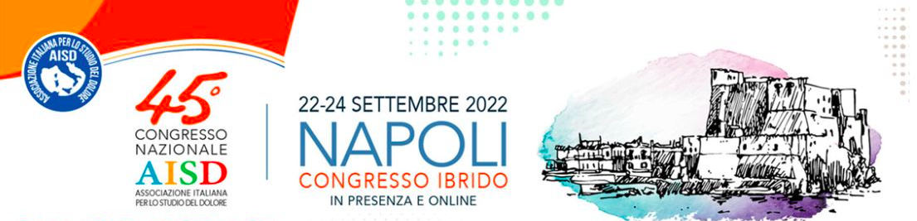
www.aisd.it - www.congressoaisd.it
____________________________________________________

Dolore acuto: dalla risposta immune alla terapia multimodale
Nella lettura sulla risposta immune e la terapia multimodale verrà illustrato, soprattutto un modo non nuovo, ma un taglio nuovo riguardante la fisiopatologia del dolore, nel senso che è ovvio che alla base della fisiopatologia del dolore e prima del coinvolgimento delle singole fibre nervose e dei neurotrasmettitori, e quindi delle molecole che insistono sui recettori che sono presentati dalle fibre nervose, esistono cellule. La lettura riguarda le cellule hanno nella competenza immunologica e nella fisiopatologia del dolore, sia acuto che cronico, e mi sto riferendo ai neutrofili, ai linfociti T e B, ai macrofagi e alle piastrine, quindi un modo “cellulare” direi di vedere patologia del dolore sul piano del coinvolgimento delle cellule della competenza immune in modo che poi, una volta stimolate, danno il via al dolore acuto e cronico.

Lettura - venerdì 23 settembre, h 10, Sala Mirabilis,
Stefano Coaccioli,
Moderatore Diego Fornasari

____________________________________________________
Il programma scientifico e l’abstract book sono disponibili online
Programma: https://www.congressoaisd.it/index.php?action=programma
Abstract Book: https://www.signavitae.com/articles/10.22514/sv.2022.066%20
Sede del Congresso: Napoli, Hotel Royal Continental.
Diretta online per i partecipanti iscritti: www.congressoaisd.it

L’Associazione Italiana per lo Studio del Dolore è una società scientifica multidisciplinare, capitolo nazionale della IASP®, International Association for the Study of Pain, membro della European Pain Federation, EFIC®, è attiva dal 1976 con studi clinici e di ricerca di base e con iniziative formative.
Per maggiori informazioni scrivere a Lorenza Saini, info@aisd.it cell 339 6195974

